EJERCICIO 16
1.Enunciado del problema
En una floreria, construya un algoritmo que lea una altura en pies (real). Use una constante simbolica PIE_METRO = 0.3048. Calcule la equivalencia en metros con la expresion aritmetica (pies * PIE_METRO) y asignela a metros. Evalúe la expresion relacional (metros > 0). Muestre por pantalla 'X pies equivalen a Y metros'. Ademas del calculo principal, determine el valor maximo de las variables utilizadas. Documento claramente cuáles son las constantes simbolicas utilizadas.
2.Analisis del problema
1. Datos de entrada
- pies: altura expresada en pies (real).
2. Proceso
- Definir la constante simbólica:
  - PIE_METRO = 0.3048.
- Convertir pies a metros:
  - metros = pies * PIE_METRO.
- Evaluar la expresión relacional:
  - positivo = (metros > 0).
- Determinar el valor máximo de las variables utilizadas.
3. Datos de salida
- Mostrar la equivalencia de pies a metros.
- Mostrar si la medida en metros es mayor que cero.
- Mostrar el valor máximo de las variables utilizadas.

4. Variables a utilizar
Variable | Tipo de dato | Descripción
pies | float | Altura ingresada en pies.
metros | float | Equivalencia de pies a metros.
positivo | int | Resultado de la expresión relacional (1 verdadero, 0 falso).
maximo | float | Valor máximo determinado.

Constante simbólica:
Constante | Valor | Descripción
PIE_METRO | 0.3048 | Factor de conversión de pies a metros.

3. Diagrama de flujo
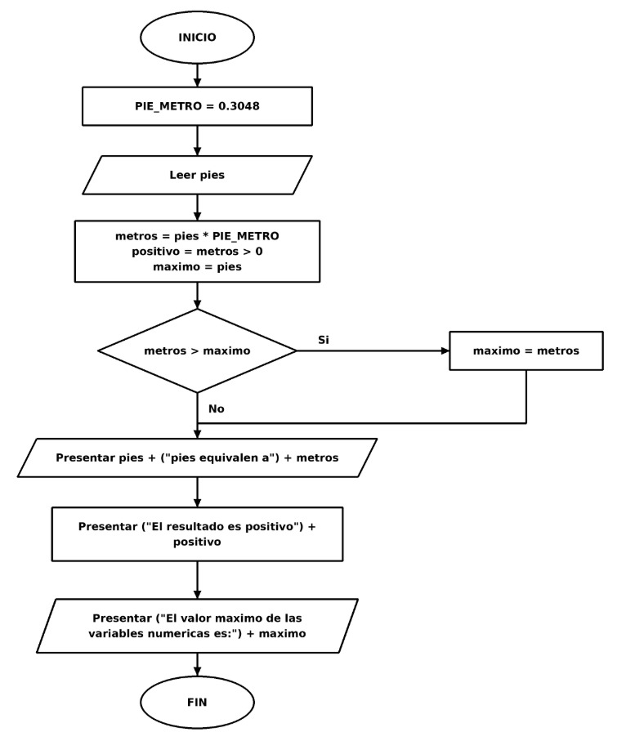

4. Pseudocódigo

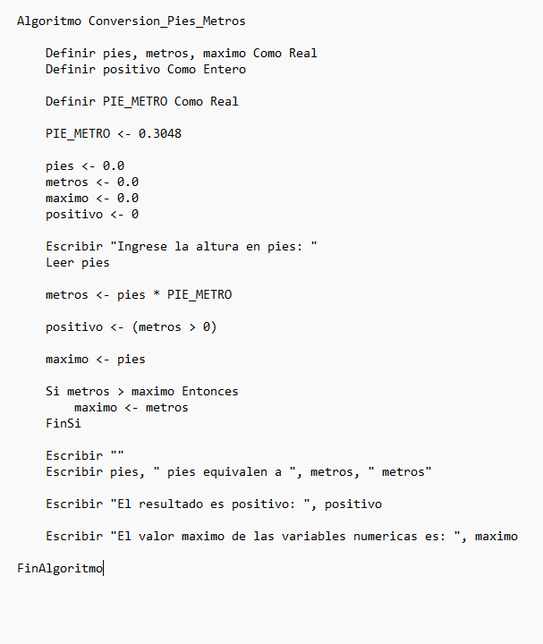

5.1. Prueba de escritorio N.º 1
Datos de entrada: pies = 10
Paso | Variables | Evaluación de condiciones | Salida en pantalla
1 | pies = 10 | No aplica | Ingrese la altura en pies: 10
2 | metros = 3.048 | No aplica | —
3 | positivo = 1 | metros > 0 → Verdadero | —
4 | maximo = 10 | No aplica | —
5 | maximo = 10 | metros > maximo → Falso | —
6 | pies = 10, metros = 3.048 | No aplica | 10.00 pies equivalen a 3.05 metros
7 | positivo = 1 | No aplica | El resultado es positivo: 1
8 | maximo = 10 | No aplica | El valor máximo de las variables numéricas es: 10.00

Operaciones realizadas:
- metros = 10 * 0.3048 = 3.048
- positivo = (3.048 > 0) = 1
- maximo = 10
- 3.048 > 10 → Falso, se mantiene maximo = 10.

5.2. Prueba de escritorio N.º 2
Datos de entrada: pies = 5
Paso | Variables | Evaluación de condiciones | Salida en pantalla
1 | pies = 5 | No aplica | Ingrese la altura en pies: 5
2 | metros = 1.524 | No aplica | —
3 | positivo = 1 | metros > 0 → Verdadero | —
4 | maximo = 5 | No aplica | —
5 | maximo = 5 | metros > maximo → Falso | —
6 | pies = 5, metros = 1.524 | No aplica | 5.00 pies equivalen a 1.52 metros
7 | positivo = 1 | No aplica | El resultado es positivo: 1
8 | maximo = 5 | No aplica | El valor máximo de las variables numéricas es: 5.00
Operaciones realizadas:
- metros = 5 * 0.3048 = 1.524
- positivo = (1.524 > 0) = 1
- maximo = 5
- 1.524 > 5 → Falso, se mantiene maximo = 5.

6. Codificación en lenguaje C
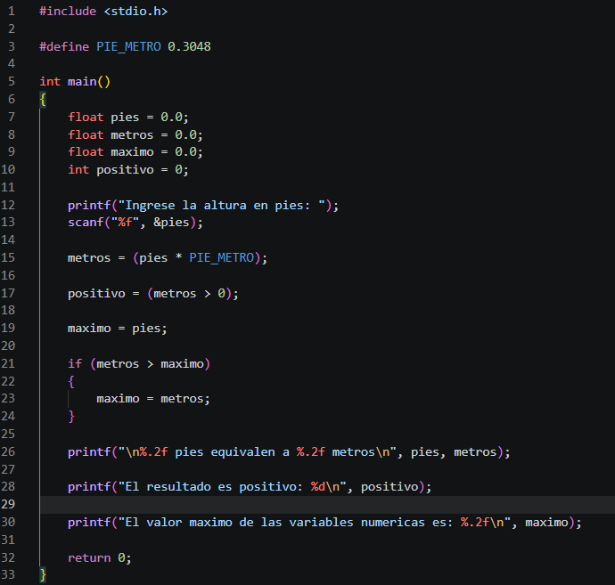

7. Salida del programa

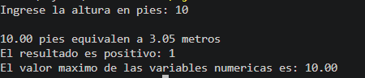
Prueba 1

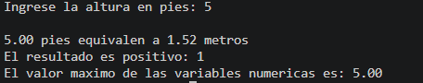
Prueba 2

8. Conclusiones del algoritmo
1. Con esta práctica he podido ver cómo esque hay que manejar los datos para que todo funcione correctamente. También he aprendido a manejar mejor las variables y las condiciones para que puedan funcionar correctamente. De esta forma he visto cómo hay que manejar un algoritmo para conseguir los resultados deseados del docente.

2. En esta actividad he tenido algunos problemas en cuanto a cómo ordenar las instrucciones. Para ello he ido viendo cómo estaba el código de forma tranquila y he podido corregir los errores que tenía. De esta forma he probado con distintos valores para ver cómo quedaba.

